Modelo de Bug Report: Simples

Título: | Sem validação de email
Ambiente/ URL: | http://lojaebac.ebaconline.art.br/minha-conta/
Evidências: | 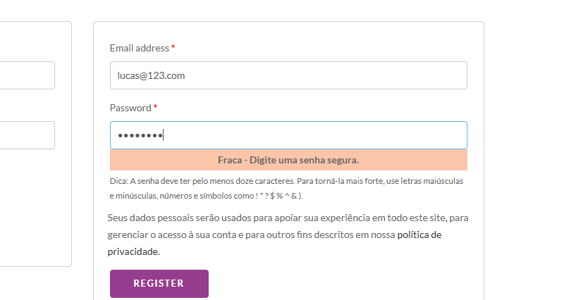
Etapas para reproduzir: | Acessar a pegina da loja, ir em sing up localizado no canto superior direito, cadastrar qualquer email.
Resultado esperado e Resultados reais: | Deve cadastrar apenas emails validos, mas cadastra qualquer email
Criado por: | Lucas Cardoso
Atribuído para: | Ebac QA

Modelo de Bug Report: Tradicional

ID: | 3010
Título: | Sem validação de email
Ambiente: | Homologação / Produção
URL: | http://lojaebac.ebaconline.art.br/minha-conta/
Evidências:
Etapas para reproduzir: | Acessar a pegina da loja, ir em sing up localizado no canto superior direito, cadastrar qualquer email.
Resultado esperado e Resultados reais: | Deve cadastrar apenas emails validos, mas cadastra qualquer email
Gravidade: | Grave
Prioridade: | Alta
Data e hora: | 12/10/2026
Criado por: | Lucas Cardoso
Atribuído para: | Ebac QA

